新 书 推 荐
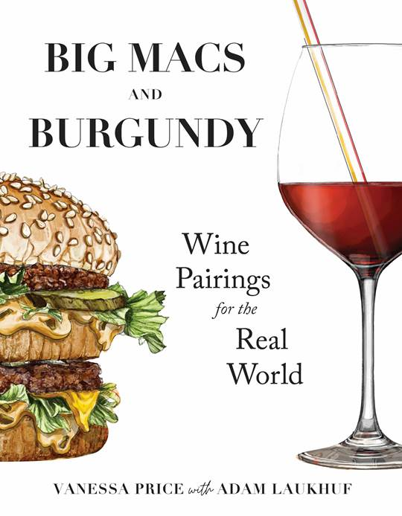
中文书名：《葡萄酒搭配指南》
英文书名：BIG MACS & BURGUNDY: Wine Pairings for the Real World
作 者：Vanessa Price
出 版 社：Abrams
代理公司：ANA/Leah
页 数：240页
出版时间：2020年10月
代理地区：中国大陆、台湾
审读资料：电子稿
类 型：餐饮图书

内容简介：

Grub Street专栏作家瓦妮莎·普莱斯（Vanessa Price）所著，插图风格奇特，讲述了令人印象深刻的葡萄酒搭配。

普莱斯在《纽约》（New York）杂志上广受欢迎的每周专栏取得了巨大成功，在此基础上，她提供大胆、有创意的葡萄酒和食物搭配、专业知识，以及充满个性的故事。

桑塞尔（Sancerre）白葡萄酒和奇多（Cheetos）就像牛奶和饼干一样，是一对非常美味的搭配。奶酪味的膨化玉米粉和葡萄酒搭配背后的科学就像酸、脂肪、盐和矿物质一样，可以看做是基本原理。这些原则也解释了更知名的搭配之间的和谐关系，比如牡蛎和夏布利酒（Chablis），菲力牛排和赤霞珠。但事实证明，你并不需要像松露面包或真空烹饪野鸡腰肉这样的美食来解锁一瓶好酒带来的乐趣。用Funfetti蛋糕这样常见的食物就能让你体验到美味的葡萄酒。普莱斯在葡萄酒行业工作了12年，是一名具有专业素养的侍酒师，她花了大部分时间来研究食物如何与葡萄酒搭配，反复测试她最古怪的假设。所有这些来之不易的知识在这一系列令人惊讶和美味的葡萄酒搭配中得到完美呈现。这些搭配包括她在《纽约》杂志专栏中最受欢迎的一些——比如如何将葡萄酒与奥利奥、Shake Shack或感恩节剩菜搭配——以及大量全新的搭配。本书还呈现了葡萄酒与食物之间最不可能的结合，包括：

- 夹心饼 + 苏玳葡萄酒
- 奶酪玉米卷 + 麝香白葡萄酒
- 奶酪焗意面 + 维欧尼
- 左宗棠鸡 + 博若莱葡萄酒
- 巧克力松饼 + 设拉子起泡酒
- 炸鸡 + 香槟

为了弄清为什么这些活力四射的组合是天作之合，普莱斯为每个搭配都提供了对葡萄酒的具体分析，描述了味道，提供了产区背景，强调介绍了顶级生产商，甚至按价格从低到高建议你可以尝试哪些葡萄酒。每组搭配都配有迷人的插图，插图出自同一位艺术家之手，他曾为专栏和关于个人历史的小文章作插图，这些故事取材于纽约一个南方女孩的成长过程，她一路攀上了葡萄酒行业的巅峰。

本书新颖独特，可读性强，内容让人愉悦，也让人有所启发。这本《葡萄酒搭配指南》值得阅读。

销售亮点：

- 基于普莱斯在《纽约》杂志上广受欢迎的每周专栏，该专栏在社交媒体上经常获得1万多个赞
- 对于业余爱好者和侍酒师来说，这本书弥合了葡萄酒鉴赏家和我们其他人之间的分歧
- 如果你是The Essential Scratch & Sniff Guide to Becoming a Wine Expert的忠实读者，这本内容有趣、审美在线的《葡萄酒搭配指南》也是一部送礼佳品

作者简介：

瓦妮莎·普莱斯是一名侍酒师和《纽约》杂志的专栏作家，也是The Vinum Collective的创始人和创意总监。

内页插图：

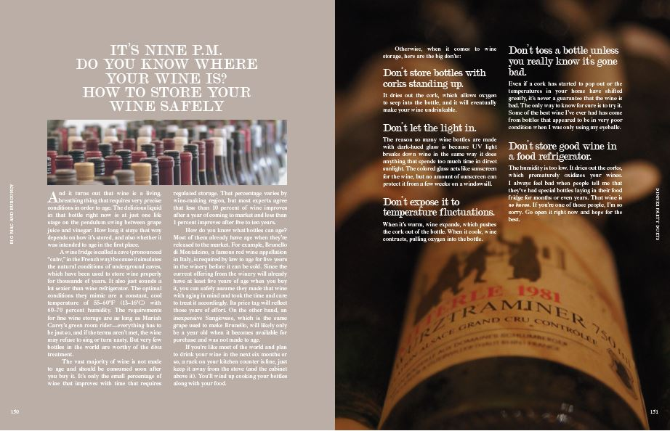

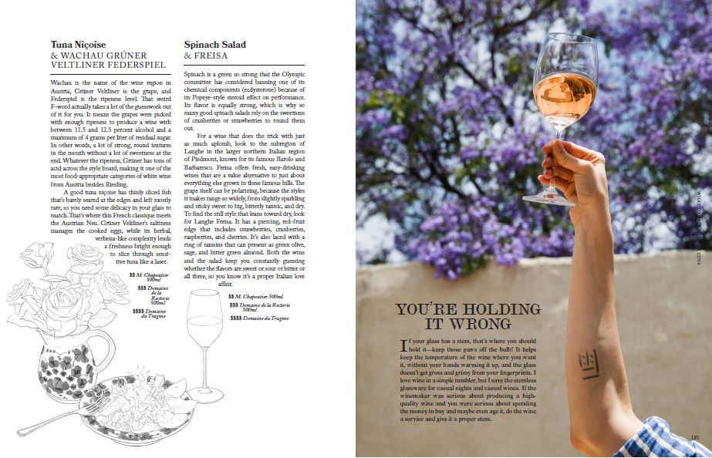

谢谢您的阅读！
请将回馈信息发至：郭丹娅 (Leah Guo)
安德鲁﹒纳伯格联合国际有限公司北京代表处
北京市海淀区中关村大街甲59号中国人民大学文化大厦1705室, 邮编：100872
电话：010-82449325
传真：010-82504200
Email: Leah@nurnberg.com.cn
网址：www.nurnberg.com.cn
微博：http://weibo.com/nurnberg
豆瓣小站：http://site.douban.com/110577/
微信订阅号：ANABJ2002


